Kochani,
Poniżej przesyłam Wam zadania z biologii (pierwsza część ) i z chemii (część druga). BIOLOGIA
Temat: Organiczne i nieorganiczne składniki pokarmowe. Witaminy.
Temat: Budowa i funkcje układu pokarmowego. Proces trawienia.

Bardzo Was proszę o zapoznanie się z poniższymi linkami.
Na końcu informacji na stronie epodreczniki są zadania online które fajnie gdybyście sobie zrobili, bo możecie od razu sprawdzić odpowiedzi.
Natomiast swoje odpowiedzi w postaci np. zdjęcia wykonanej pracy prześlijcie mi proszę na do 4.05. Przypominam, że będą one oceniane, a nadal nie otrzymałam od wszystkich wcześniejszych prac. Bardzo proszę o jak najszybsze uzupełnienie zaległości.
https://epodreczniki.pl/a/potrzeby-pokarmowe-czlowieka/DdZzP09Lw
https://epodreczniki.pl/a/uklad-pokarmowy/DnbvxhXDHhttps://epodreczniki.pl/a/jak-trawiony-jest-pokarm/D1HWldy12

- Wymień organiczne i nieorganiczne składniki pokarmowe.
- Co to są witaminy i jaką rolę pełnią w organizmie człowieka?
- Podaj źródła: białek, tłuszczy, cukrów, soli mineralnych.
- Wymień w kolejności elementy budujące układ pokarmowy człowieka.
- Jaką rolę odgrywa układ pokarmowy?
- Jedną z części przewodu pokarmowego człowieka jest jelito cienkie.
Podaj nazwę wskazanych strzałkami elementów jelita cienkiego i określ ich rolę biologiczną.
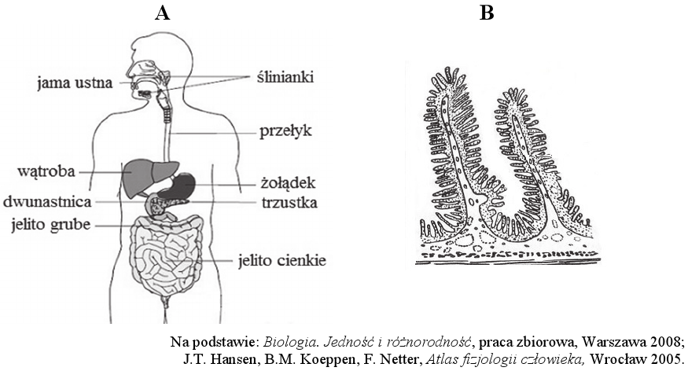

- Podaj dwa przykład współdziałania układu pokarmowego z innymi układami podczas pobierania, trawienia lub wchłaniania pokarmów.
- Wyjaśnij, co to jest trawienie.
- Wskaż miejsca w układzie pokarmowym gdzie trawione są cukry, białka i tłuszcze.
- Wymień enzymy trawienne.

CHEMIA
Temat: Ogniwa galwaniczne.
Temat: Rodzaje roztworów.
Poniżej puszczam linki. Spróbujcie proszę na ich podstawie rozwiązać poniższe zadania. Na odpowiedzi w postaci zdjęcia wykonanej pracy przesłanej na Messenger czekam najpóźniej do wtorku po 4.05. Przypominam, że będą one oceniane, a nadal nie otrzymałam od wszystkich wcześniejszych prac. Bardzo proszę o jak najszybsze uzupełnienie zaległości.
Wiem, że informacje w poniższych linkach mogą się powtarzać, ale podaję ich tu tyle byście spojrzeli i zobaczyli gdzie dane zagadnienie jest dla was łatwiej omówione. Filmiki tu akurat przedstawione są króciutkie, kilkuminutowe. Może korzystać z innych źródeł informacji.
https://sciaga.pl/slowniki-tematyczne/1857/ogniwa-galwaniczne/
https://www.youtube.com/watch?v=caLrAILNFt0
https://www.youtube.com/watch?v=_gsCO-VdKr8
https://www.youtube.com/watch?v=wbH5G0UE2Qs
https://www.youtube.com/watch?v=gVprWgKIgBw
http://img.iap.pl/s/722/206518/Edytor/Mechanizm_korozji_metali.pdf
https://www.youtube.com/watch?v=0hIUbDkYfXU
https://chem24.pl/podrecznik-,10,162,Rodzaje-roztworow

- Co to jest ogniwo galwaniczne?
- Podaj przykłady ogniw galwanicznych.
- Co to jest anoda i katoda?
- Dlaczego jest możliwy przepływ prądu elektrycznego w ogniwie galwanicznym?
- Co to jest SEM i jak ją obliczyć?
- Czym jest korozja elektrochemiczna? (ostatni link)
- Co to jest pasywacja?
- Wyjaśnij co to jest roztwór i mieszanina.
- Wymień metody rozdzielania mieszanin niejednorodnych i opisz wybraną.
- Wymień metody rozdzielania mieszanin jednorodnych i opisz wybraną.

